Задание на период дистанционного обучения 6 В класс (с 18.05.2020 по 22.05.2020)
Понедельник 18 мая

Расписание |  | Тема | Классная работа | Домашняя работа | Контроль
1 | Физкультура | Спринтерский бег 60 метров. Беговые упражнения. | https://beguza-ru.turbopages.org/s/beguza.ru/sprinterskij-beg/ | Выписать правила техники безопасности на занятиях по легкой атлетике. ( по желанию)
2 | Математика | Повторение материала по теме “Проценты” | Учебник: п. 1.5, п. 6.3 повторить определение, правило, разобрать примеры из пунктов учебника  Приложение 2 (даны задания и ответы для самоконтроля) |  | При возникновении вопросов по выполнению заданий можно обращаться к учителю.
3 | Биология | Итоговая контрольная работа за курс 6- го класса | Повторить материал учебника за курс 6-го класса и записи в тетради | Тест выполняем на платформе видео уроки без регистрации 18.05 до 13.00, результат отправлять не нужно, вся информация приходит учителю, дается 1 попытка  Летние задания:  Изучение способов распространения растениями плодов и семян. Выявите время образования плодов и семян у некоторых растений, например, у осота, бодяка, череды, репейника, одуванчика. Соберите их плоды и семена и установите, у каких из них развились приспособления к распространению ветром или животными, саморазбрасыванием и в чем проявляется та или иная приспособленность. Сделайте коллекцию плодов и семян, распространяемых растениями с помощью ветра, животных и саморазбрасыванием | Номер теста отправлю, через кл. руководителя и выставлю в РИД 18.05 в 11.00. Набрать видео уроки, выбрать тесты, вкладку решить тест и ввести номер теста  Летние задания сдать в начале сентября
4 | История | Конец эпохи раздробленности | Посмотреть презентацию  https://infourok.ru/prezentaciya-po-istorii-rossii-klass-2123459.html, изучить пар.29 (27, 28) учебника, ответить на вопросы презентации устно. | Ответить на вопрос : Какие признаки говорят о том, что в период правления Ивана III и Василия III наступил конец удельной эпохи и сформировалось единое Московское государство? (письменно) | Ответы сдать в день следующего урока – 20.05,
5 | Музыка | Мюзикл «Вестсайдская история» | Прослушать сцену драки из мюзикла «Вестсайдская история» Л. Бернстайна  Интернет
6 | Математика | Повторение материала по теме “Действия с целыми числами” | Учебник: п. 9.1 – 9.5  повторить определение, правила, разобрать примеры из пунктов учебника  Приложение 3 (даны задания и ответы для самоконтроля) |  | При возникновении вопросов по выполнению заданий можно обращаться к учителю.

Приложение 2
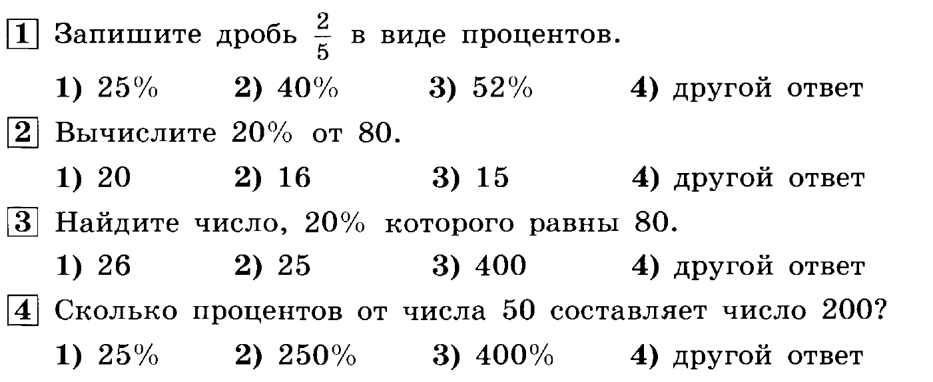

Приложение 3

А) 22 Б) -63 В) 33 Г) 8 Д) -40 Е) -10

Вторник 19 мая

Расписание |  | Тема | Классная работа | Домашняя работа | Контроль
1 | Литература | Ф.Шиллер. Рыцарская баллада «Перчатка» Благородство и честь. | 1. Работа с учебником: прочитать статью о писателе, составить план  2. Пройдите по ссылке и посмотрите видеоурок № 49 на платформе «РЕШ» Обязательно сделать записи.  https://resh.edu.ru/subject/lesson/7074/start/246578/ (задания не выполнять) | Стр.222-226 (прочитать) | Сдать 19 мая
2 | Математика | Повторение материала по теме “Прямоугольная система координат”  Повторение материала по теме “Выражения, формулы, уравнения” | Учебник: п. 11.5  повторить основные понятия  Учебник: № 984  Ответы для самоконтроля по ссылке:  https://pomogalka.me/6-klass/matematika/dorofeev/zadacha-984/  Повторение материала по теме “Выражения, формулы, уравнения”  Приложение 4 (дано задание и ответ для самоконтроля) |  | При возникновении вопросов по выполнению заданий можно обращаться к учителю.
3 | Русский  язык | Безличные глаголы | - Пройдите по ссылке и посмотрите видеоурок № 94 на платформе «РЕШ» Обязательно сделать записи.  https://resh.edu.ru/subject/lesson/7017/start/258152/  2.Выполните тренировочные и контрольные задания к уроку. Результат о выполнении заданий отправить учителю (фото не присылать) | Подготовиться к итоговому контрольному тесту.  Пройдите по ссылкам и посмотрите видеоуроки № 98,99,100,101 на платформе «РЕШ»  https://resh.edu.ru/subject/lesson/7021/start/258307/  https://resh.edu.ru/subject/lesson/7022/start/258432/  https://resh.edu.ru/subject/lesson/7023/start/261160/  https://resh.edu.ru/subject/lesson/7024/start/261191/  Выполните тренировочные и контрольные задания к уроку. Результат о выполнении заданий отправлять не нужно.  Работа будет выложена 20 мая в 10.00 и сдать ее нужно будет в 11.00
4 | Английский  язык | Урок контроля и коррекции знаний: аудирование , чтение | Учебник: стр 161 Progress check: 1) аудирование задание 1 запись №90  2) адирование задание №2 запись №91  3) чтение: последовательно выполнить задания стр 161-163 учебника |  | Сдать 19 мая (на оценку): Progress Check, part 1 стр 161-163 учебника
5 | Обществознание | Урок обобщения и систематизация знаний | Прочитать текст стр.106 «Подведем итоги» Ответить на вопросы, поставленные в тексте. (устно)
6 | Родная литература | Письменная работа (сочинение) "Мой ровесник в русской литературе 20 века" (на примере одного произведения)  Итоговый контроль. | План сочинения.  1.Вступление. 2.Основная часть ( Кто он, мой ровесник, как выглядит, говорит, его характер, поступки; сравнить с собой или современным ровесником) 3.Заключение. | Дописать работу. | Сдать 20.05

Приложение 4 Составьте формулу для вычисления площади фигуры:

Ответ: S = bc – a²

Среда 20 мая

Расписание |  | Тема |  | Классная работа |  | Домашняя работа. Контроль
1 | Литература | Изображение дикой природы в новелле П. Мериме «Маттео Фальконе» Проблемы чести и предательства |  | 1.Работа с учебником : прочитать материал о писателе (стр.228-229)  2.Пройдите по ссылке и посмотрите видеоурок № 50 на платформе «РЕШ»  https://resh.edu.ru/subject/lesson/7073/start/246514/ |  | Прочитать новеллу П. Мериме « Маттео Фальконе» (стр.230 -244),ответить устно на вопросы 1- 4 (стр.244)
2 | Русский  язык | Итоговая контрольная работа за курс 6 класса. |  |  |  | Фото работы прислать 20.05 в 11.00
3 | Английский  язык | Контроль лексико-грамматических навыков |  | Учебник: стр. 160 упр. 11 (описать картинку с опорой на упражнение) |  | Сдать 20 мая (по желанию)
4 | История | Русская культура в XIII — XV в. |  | Посмотреть видеофильмы.  https://www.youtube.com/watch?v=4bqBD_TschQ  https://www.youtube.com/watch?v=sd9-D4sO9NQ  Познакомиться с текстом пар. 31,32 (26) Выбрать произведения, оказавшие на вас наибольшее влияние. Объяснить , почему?
5 | Технология  (мальчики) | Свойства древесины |  | 1. Почему у свежеспиленного дерева очень высокая влажность древесины?  2.С какой целью сушат древесину?
6 | Технология  (девочки) | Тепловая энергия. Получение и использование тепловой энергии человеком. |  | Посмотреть видео-урок и выполнить «Контрольные задания В1» и «Контрольные задания В2»  https://resh.edu.ru/subject/lesson/7101/main/257874/ |  | Отчет по электронной почте zarovaekaterina7915@gmail.com до 20.05
Четверг 21 мая

Расписание |  |  | Тема | Классная работа | Домашняя работа |  | Контроль
1 | Английский  язык |  | Контроль обобщения лексико-грамматических навыков. | Учебник: составить по предложению во времени: Present Simple, Present Continuous, Present Perfect, Past Simple, Future Simple (в помощь стр 158 упр 102) |  |  | Сдать 21 мая (по желанию)
2 | География |  |  | Задание смотреть в РИД
3 | Русский  язык |  | Правописание гласных в суффиксах глаголов | 1.Пройдите по ссылке и посмотрите видеоурок № 96 на платформе «РЕШ» Обязательно сделать записи.  https://resh.edu.ru/subject/lesson/7019/start/260633/  2.Выполните тренировочные и контрольные задания к уроку. Результат о выполнении заданий отправить учителю (фото из личного кабинета ) |  |  | Сдать 21.05
4 | Русский  язык |  | Морфологический разбор глагола | Работа с учебником: прочитать порядок разбора глагола на стр.133, записать образец письменного разбора в тетрадь (стр.134) | Выучить порядок разбора глагола, упр.576  (не отправлять)
5 | Математика |  | Промежуточная аттестация | Итоговая контрольная работа  Текст работы будет выложен 21.05 в 10.00 |  |  | Контрольная работа рассчитана на 45 мин. Фото работы прислать до 11.00
6 | Физкультура |  | Беговые упражнения Кроссовый бег. | Учебник стр. 82. https://ru.calameo.com/read/004956933391daf85fb74.

Пятница 22 мая

Расписание |  | Тема | Классная работа | Домашняя работа |  | Контроль
1 | Физкультура
2 | Русский язык | Повторение изученного в 6 классе | Работа с учебником : стр.143(ответить на вопросы), упр.599,603
3 | Математика | Анализ итоговой контрольной работы | Работа над ошибками
4 | ИЗО | Тема русского раздолья в пейзажной живописи 19 века. | Пройти по ссылке. Просмотреть видеоматериал.  https://www.youtube.com/watch?v=OzcrMU4UEu4  Видеоурок «Пейзаж в русской живописи конца 19 века». |  | Урок ознакомительный.  Контрольного задания нет. | Сдать все долги до 20.05.20.
5 | Русский язык | Повторение изученного в 6 классе. | Работа с учебником :ответить на вопросы на стр.146,147,149,выполнить упр.609
6 | Литература | Письменный ответ на вопрос «Что изменило во мне изучение литературы в 6 классе?» | Ответить на вопрос письменно ,отправить учителю |  | Список книг на лето смотреть в РИД , обязательно вести читательский дневник
7 | Классный час | Наша безопасность на улице и дома | https://youtu.be/hYPfCTFVoRU

